

二年级语文上册第五单元作业单

二年级语文上册第五单元作业单

11.坐井观天
基础作业
一、一笔一画写字的你真棒！
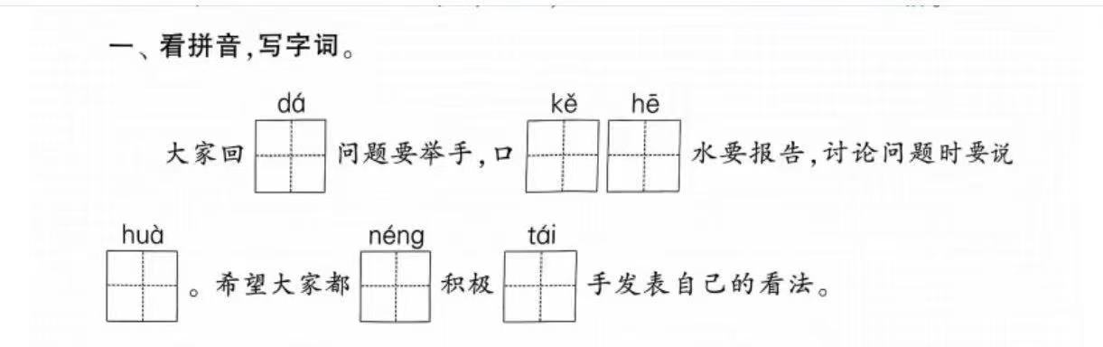
- 看拼音写词语：
guān tiān jǐng yán huí dá dà huǒ
（ ）（ ）（ ） （ ）
辨字组词：观（ ）、现（ ）；沿（ ）、没（ ）。

自主作业
一、读句子，完成练习
老师：“同学们，AI的发展前景就像宇宙一样无边无际，充满无限可能。我们可不能像‘坐井观天’里的青蛙一样去认识AI。”
1. 下面与“无边无际”的意思不同的一项是（②）
①一望无际 ②见多识广 ③无穷无尽
2. “坐井观天”这个成语用来比喻（②）
①观察细致，做事认真 ②眼界狭窄，见识短浅 ③站得高，看得远。

三、在方框中填入恰当的标点符号，再选择合适的朗读语气填写在括号中。（填序号）
①陈述 ②疑问 ③感叹
乔乔：“AI发展得也太快了吧！”（ ）
木木：“你们觉得AI会给我们的生活带来哪些改变？（ ）

拓展作业
想一想：生活中还有哪些人像青蛙一样 “坐井观天”？举一个例子，和家人分享；画一画 “小鸟眼中的天空”，配上 2-3 句解说词。

自主作业二年级语文上册第五单元作业单
12、寒号鸟
基础作业。
一、听写生字：
kě wàng、 dōng tiān chū qù zhī dào
（ ） （ ）（ ） （ ）

gǎn kuài zhèng hǎo míng tiān qīng zǎo
（ ） （ ）（ ） （ ）

辨字组词：渴（ ）、喝（ ）；号（ ）、亏（ ）。

自主作业

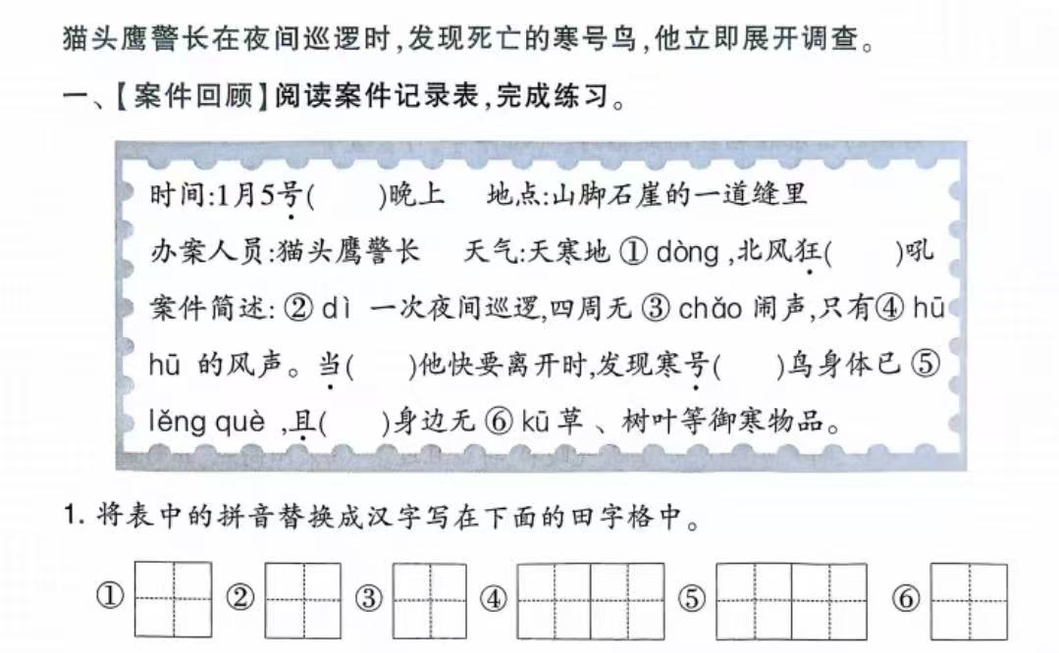。
2.给下面的字注音
号（ ） 狂（ ） 当（ ） 号（ ） 且（ ）
3. 下面词语中，不能用来形容天气寒冷的一项是（ ）
①寒冬腊月 ②大雪纷飞 ③滴水成冰 ④汗如雨下
二、【案发现场】照样子，写一写。
1. 例：一(堵)石崖
一( )缝 一( )雨（答案不唯一）
2. 例：难过(开心)
懒惰( ) 寒冷( )
3. 例：案发现场冷得像冰窖，队员们冻得直打哆嗦。鼹鼠警员一直在记录，忙得像陀螺，急得直转圈。
我还会写： （答案不唯一）
4. ( )的寒号鸟住在冰冷的崖缝里；勤劳的喜鹊住在温暖的窝里。（括号内填上恰当的词语，补全句子，答案不唯一）
拓展作业
制定一份自己的 “勤劳小计划”（如每天按时完成作业、主动做家务等）；和同学分享计划，互相监督执行。

二年级语文上册第五单元作业单
13、我要的是葫芦
基础作业：
- 看拼音写汉字：
yè zi、 chóng zi、 xiāng lián tán shuǐ
（ ） （ ） （ ） （ ）
- 区分形近字并组词：
治（ ）、冶（ ）；棵（ ）、颗（ ）。
自主作业：
观察课文插图，说说葫芦从 “长得好” 到 “都落了” 的变化；用 “因为______，所以葫芦都落了” 的句式写一句话。一、用“√”给加点字选择正确的读音。

拓展作业：
给《我要的是葫芦》中的种葫芦人写 3 句建议，告诉她如何才能收获葫芦；收集一个 “事物相互联系” 的生活实例，简单记录下来。

二年级语文下上册第五单元作业单
语文园地五

基础作业。
一、 【了解用途】用“√”给加点字选择正确的读音。
1.用摩托车当（dāng dàng}）作巡逻工具非常便捷，每当dāng dàng）堵车的时候，交警可以迅速赶往堵车路段。
2. 轿车是常见的家用交通工具，像上海、首都（dū dōu）北京等好（hǎo hào）多城市都实施车辆限行（xíng háng）政策，解决交通拥堵。
3. 科学考察船上有不同的工种（zhǒng} zhòng），如教（jiào jiāo）师、科学家、维修员等。他们在船上分（fēn fèn）别执行科学研究任务。

二、 【介绍交通工具】照样子，将句子补充完整。（答案不唯一）
1.例：(茂密的)枝叶向四面展开，就像搭起了一个个(绿色的)凉棚。
(1) ( )机翼向两侧展开，就像一只( )鸟。
(2) ( )船身漂浮在水面，就像一座( )水上宫殿。一、按要求完成练习。
1. 积累“ 言 语”式的词语。补全词语。
(1) 一句话不说。（ ）
(2) 豪迈雄壮的话。（ ）
(3) 世上最甜的话。（ ）
(4) 说给自己听的话。（ ）
2. 根据提示补全句子。
(1) 学习不能怕吃苦，正所谓“ 路勤为径， 涯苦作舟”。
(2) 要趁着年轻多读书，因为“少 勤学苦，老 读书迟”。
(3) 我们要每天坚持读“ ，一日不读十日空”。
。

